- Ambassade de France au Canada  Service économique régional d’Ottawa | Ottawa, juin 2023  Rédigé par D. Espitalier

La gestion durable des forêts au Canada
Principalement publique, la forêt canadienne, qui présente un profil très contrasté entre l’Est et l’Ouest du pays, a connu une lente érosion de son poids économique et de son attractivité. Dans ce contexte, l’importance croissante donnée aux enjeux de durabilité constitue un défi que chacune des provinces, compétente en la matière, tente de relever diversement.
Un secteur forestier très contrasté, confronté de manière transversale au défi de son exploitation
Si l’Ouest du pays présente un écosystème sylvicole encore robuste, porté par la monoculture industrialisée, les forêts orientales apparaissent plus diverses dans leur nature et dans leur emploi. En Colombie-Britannique, 5,4 millions d’hectares de forêts anciennes sont protégés et seulement 200 000 des 57 millions d’hectares de forêt de la province sont récoltés chaque année. Ceux-ci sont principalement utilisés en tant que bois d’œuvre ou bois de construction, engendrant une préférence pour la monoculture. Ce secteur représente encore 29% des exportations de la Province, soit 11,5 milliards de CAD (7,97 milliards d’euros), principalement au profit du marché américain. A l’Est du pays, dans les forêts de l’Ontario et du Québec, les usages sont plus variés : production primaire au nord de l’Ontario, fabrication de meubles plus au Sud, production de sirop d’érable ou encore matières premières pour l’industrie de pâtes et papiers (cf annexe 1). Au Nouveau-Brunswick, autre importante province forestière (6,1 millions d’hectares de forêt pour une superficie totale de 7,2 millions d’hectares), les forêts publiques ne représentent que 56% du domaine forestier de la province, soit bien moins que partout ailleurs au Canada (en moyenne, les forêts publiques représentent plus de 90% du parc) ; moins de 2% (soit 60 000 hectares) des forêts publiques sont exploitées chaque année.
Alors que l’exploitation économique de ces forêts tend à baisser, les provinces canadiennes redoublent d’efforts pour maintenir l’attractivité du secteur. Alors que le secteur forestier représentait l’un des moteurs historiques de l’économie canadienne, sa place relative s’est progressivement érodée, avec une accélération dans la période récente. Le nombre d’emplois de ce dernier a ainsi baissé de 42% entre 1997 et 2016, alors que sa part relative dans les exportations du pays, encore de 12% en 1997, n’est plus que de 6% aujourd’hui. La perte d’attractivité de ce secteur, réputé difficile et dangereux, semble être l’une des causes de cet affaiblissement, avec en 2021 un nombre d’emplois non pourvus ayant atteint un un niveau record. Afin de répondre à cette situation, les provinces redoublent d’efforts. Au Québec, où le secteur représente 80 000 emplois directs, Forêts Compétences, un comité sectoriel québécois de main d’œuvre spécialisé dans l’aménagement forestier, rassemblant à la fois les grandes organisations patronales et syndicales, mène des actions de sensibilisations, comme « Viens vivre la forêt » qui fait découvrir aux collégiens et lycéens les métiers de la forêt, ou encore le site « Touche du Bois » qui répertorie les différents métiers et offres d’emploi. Afin de renforcer la formation, Forêts Compétences prend également en charge la moitié du coût de la formation lors d’un apprentissage, le reste étant payé par l’entreprise. Enfin, l’organisation développe des formations équivalentes aux compagnons du devoir en France, ainsi que des formations continues « d’intégration en emploi » pour opérationnaliser sur le terrain les compétences des jeunes diplômés. En Colombie-Britannique, où plus de 50 000 emplois directs relèvent du secteur forestier, la province a développé plusieurs programmes pour créer et soutenir les emplois dans le secteur, mais aussi pour mieux gérer les déchets en les réutilisant pour les usines de pâtes et papier: Coast Forest Sector Revitalization pour les forêts côtières, Interior Forest Sector Renewal pour les forêts intérieures, et Declaration on the Rights of Indigenous People Act pour favoriser l’intégration et la collaboration avec les Premières Nations dans ce secteur.
Le renforcement de la durabilité des forêts canadiennes constitue un nouvel enjeu, que les autorités tentent de concilier avec celui de leur viabilité économique
Le Canada a accru la protection de ses forêts ancestrales, puits de carbone centenaires et lieux de vie pour les Premières Nations, au risque selon certains de dégrader la viabilité économique du secteur. En Colombie-Britannique, plusieurs programmes sont destinés à protéger les forêts ancestrales, comme par exemple A New Future for Old Forests. Ce rapport, élaboré sur la base d’avis des parties prenantes (industries, habitants, autochtones), développe 14 recommandations pour un aménagement et une gestion durable des forêts anciennes, comme la création d’un programme d’innovation sylvicole visant à développer des méthodes d’exploitation alternatives à la coupe à blanc, un report de l’abattage des vieux arbres, un engagement à collaborer avec les populations autochtones pour prendre en compte leur histoire et leurs souhaits, ou encore la priorisation de la santé et la résilience de la forêt par rapport à son exploitation. En complément, le programme Special Tree Regulation protège 1 500 arbres particulièrement larges et anciens. Cette stratégie a toutefois fait l’objet de critiques de plus en plus fortes de la part des acteurs économiques, qui estiment qu’elle affecte la viabilité du secteur. Dans un environnement de plus en plus concurrentiel, la baisse de l’Allowable Annual Cut, qui détermine la quantité de bois pouvant être coupée par zone, réduit en effet leurs marges. La baisse prévisionnelle 63 millions de m³/an (36 % des forêts) à 56 millions de m³/an d’ici 2026 constitue à cet égard un défi, notamment pour l’aval (scieries).
De nombreuses recherches sont faites pour mieux concilier aménagement de la forêt, protection, résilience, absorption de carbone et productivité. Par exemple, dans la forêt Montmorency (QC), des simulations de scénarios ont permis de montrer que le meilleur moyen pour augmenter la captation de carbone, tout en continuant d’exploiter la forêt, était dans un premier temps de diminuer les coupes, voire de les stopper complètement à certains endroits, pour permettre à la forêt et à la biodiversité de se régénérer entièrement, avant, au bout de 20 ou 40 ans, de reprendre la récolte de bois ; une stratégie à conjuguer, selon les auteurs de ces recherches, avec des coupes partielles et des replantations, en mettant l’accent sur la diversité des espèces et des structures afin d’éviter une uniformisation des forêts. Dans le même esprit, les certifications de durabilité se développent. La Sustainable Forestry Initiative (SFI), mise en place au Canada et aux Etats-Unis, propose ainsi une attestation de la durabilité de la gestion des forêts. Pour y prétendre, les parcelles doivent démontrer l’augmentation de la captation de carbone ainsi que l’amélioration de la résilience face aux feux de forêt, via un aménagement adapté et une coupe raisonnée. De même, en Ontario, la Stratégie pour le secteur forestier en Ontario vise à promouvoir une gestion durable des forêts tout en doublant la quantité de bois exploité.
Enfin, le Canada est à la pointe de la réflexion sur les essences à utiliser pour augmenter la productivité des plantations et la résilience des écosystèmes face au réchauffement climatique et à la multiplication des feux de forêt. Le Ministère chargé des forêts du Québec a notamment développé un Indice de Qualité Station (IQS) pour montrer l’efficacité des plantations plurispécifiques et déterminer les essences à privilégier en fonction de son écosystème : quelles essences sont plus adaptées à un milieu donné ? Quelles essences sont à combiner pour obtenir de meilleurs résultats en matière de production, de résilience face aux maladies, à la sécheresse et aux feux de forêts, et de conservation et de protection de la biodiversité ? Ces recherches ont par exemple montré qu’il est souvent plus efficace de se limiter à deux espèces, éloignées l’une de l’autre sur le plan génétique et sur leur besoins et propriétés, afin qu’elles soient davantage complémentaires. En Colombie-Britannique, un programme de recherche de 80 chercheurs dépendant du ministère des forêts établit des « seed zones », qui déterminent les essences et les graines, endémiques à chaque zone, que l’industrie doit replanter après exploitation des terres de la Couronne (représentant plus de 90% de la surface forestière). Avec le réchauffement climatique et le déplacement vers le nord des essences qui en découle, des modèles scientifiques ont été créés (Climate based Seeds Transfert model) pour évaluer le mouvement des seed zones et modifier en conséquence les choix de replantation. Grâce à l’antériorité de ce programme, la Colombie-Britannique a cartographié tous ses écosystèmes forestiers et prend en compte la biodiversité et l’état des sols pour déterminer le choix des essences à replanter . Malgré les réticences de l’industrie forestière, qui privilégie une monoculture plus facile à exploiter, l’approvisionnement en graines est effectué par le Tree Seed Center en fonction des seed zones. Ce sont en effet ces centres qui regroupent et distribuent les graines de toutes les essences présentes dans la Province, avec des catégories fondées sur les caractéristiques génétiques des graines, telles que la vitesse de pousse, le volume produit, la résilience aux maladies, etc.

Le Chef du Service Economique Régional – Morgan Larhant
Annexe 1
Les plantations et essences au Canada
La plantation d’arbre est monnaie courante au Canada, notamment dans le cadre de l’obligation des exploitants privés de régénérer les forêts récoltées sur les terres publiques. En 2020, 600 millions de semis ont été plantés sur 417 000 hectares de terrains forestiers provinciaux au Canada et 9200 ha ont été établis par ensemencement. Cela représente une augmentation de 4,2% de la surface régénérée artificiellement et une augmentation du nombre de semis plantés de 7,3% par rapport à la moyenne décennale.
Globalement, la surface forestière reste stable au Canada : chaque arbre coupé pour la récolte est automatiquement replanté et des efforts sont faits pour pouvoir régénérer les forêts détruites par les aléas naturels. Le programme « 2 milliards d’arbres » du gouvernement fédéral doit augmenter le taux de plantation d’arbres supplémentaires, jusqu’à 40 % de 2020 à 2030, car il exclut spécifiquement le soutien à la régénération après récolte.
En termes d’essences, il y a 138 espèces d’arbres indigènes, qui ont au moins 40 utilisations médicales ou pharmaceutiques connues et sont utilisées pour produire des matériaux courants tels que la rayonne, la cellophane, la colle et la térébenthine. Les 2 essences les plus répandues, dominant près des deux tiers de tous les peuplements forestiers au Canada, sont l’épinette et le peuplier. Leur grand nombre est en grand partie due à la zone boréale, qui contient plus de 75% des 362 millions d’hectares de forêts du Canada et qui présente des conditions bien adaptées au développement de ces deux essences. L’épinette est de plus très utilisée dans l’industrie forestière, notamment à l’est du pays, ce qui renforce sa présence au Canada.
Les deux cartes ci-dessous (issus des rapports 2019 et 2020 du Service Canadien des Forêts sur l’état des forêts) présentent les essences présentent au Canada et leur emplacement, ainsi que l’utilisation des forêts. Ces cartes font apparaître la prédominance d’épinettes, comme indiqué précédemment, mais également les différences sensibles entre l’est et l’ouest. A l’est du pays, on retrouve un mélange d’épinettes et d’autres essences plantées sur les zones en vert clair et vert foncé sur la seconde carte (ces zones correspondent à des accords passés entre le gouvernement fédéral et des producteurs privés pour exploiter la forêt à des fins commerciales). A l’ouest du pays, principalement en Colombie-Britannique, on observe sur ces mêmes zones presque exclusivement du pin. Ainsi, toujours à l’ouest du pays, la monoculture est plus répandue et utilisée pour des fins commerciales qu’à l’est.

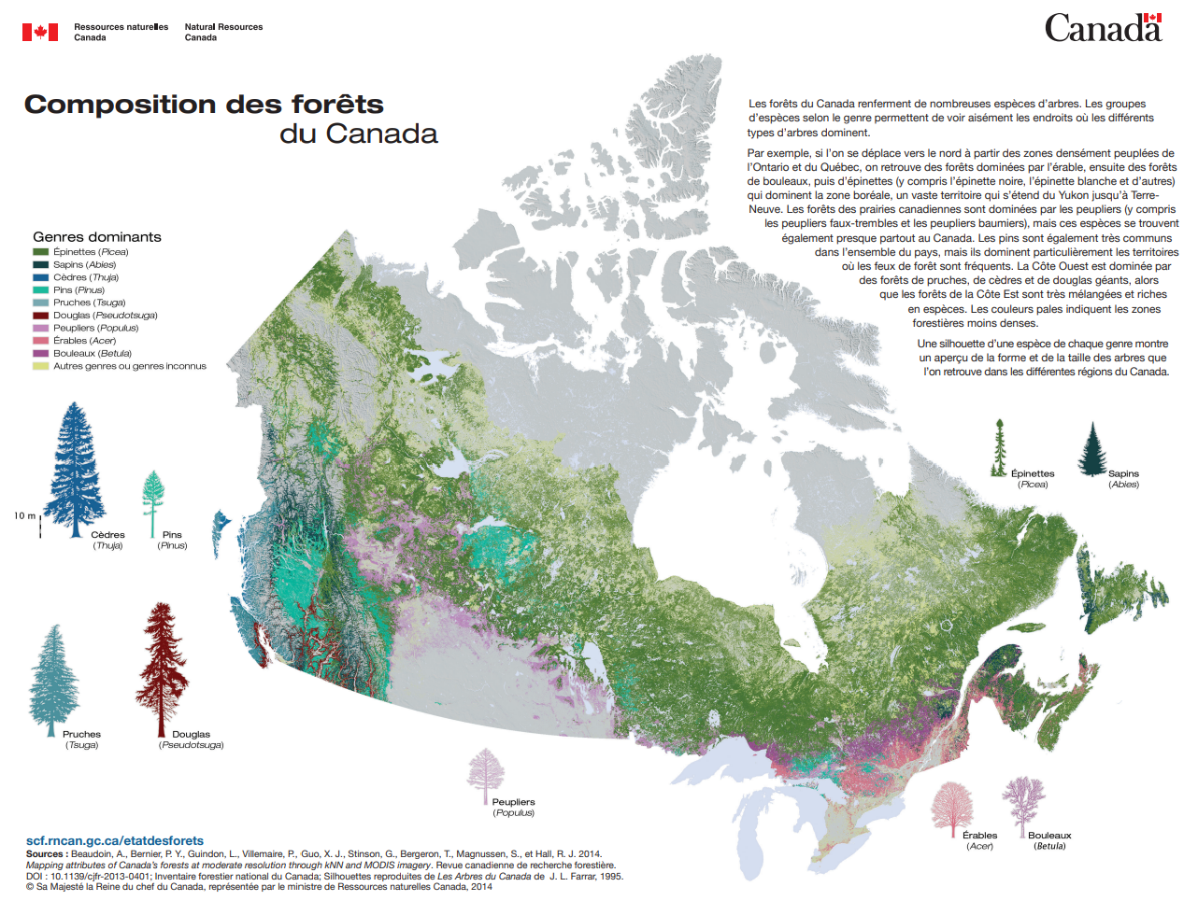

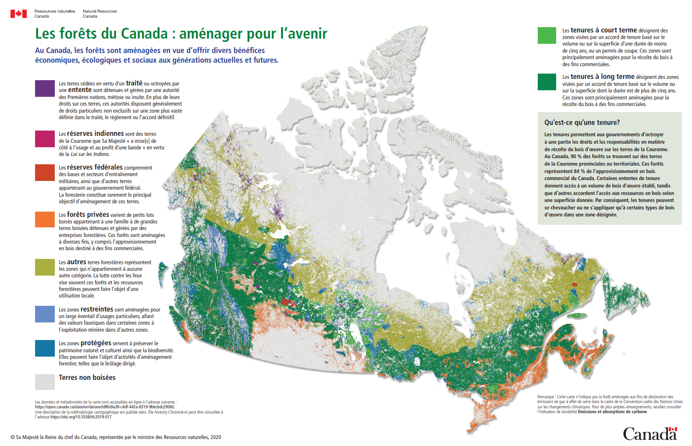

Annexe 2
L’Allowable Annual Cut (AAC) et la Old Growth Strategic Review

L’Allowable Annual Cut (AAC) est définie comme la quantité de bois qu'il est permis de couper chaque année dans une zone donnée. L’AAC est utilisée comme base pour réguler les niveaux de récolte afin de garantir un approvisionnement durable en bois. Elle est définie au moins une fois tous les dix ans par le chef forestier pour chaque zone d’approvisionnement en bois (timber supply area – TSA) et pour chaque licence d’exploitation forestière (Tree farm Licence, TFL, une autorisation donnée par la Province à des exploitants forestiers pour exploiter la forêt publique pendant un certain temps.). Le chef forestier peut également spécifier les partitions, c’est-à-dire des parts de la coupe annuelle autorisée pour chaque essence ou chaque terrain.
L’impact de la Old Growth Strategy
En Colombie Britannique, en début d’année 2023, la conciliation entre l’Allowable Annual Cut et la protection des arbres anciens a fait l’objet de vives polémiques. En effet, dans le cadre de la Old Groth Strategic Review et de ses 14 recommandations, la province a annoncé en septembre 2020 le report de 3 ans de l’abattage de vieux arbres sur 197 000 hectares. En novembre 2021, la province a publié les travaux d’un groupe d’expert dressant la carte de quatre millions d’hectares de forêts anciennes prioritaires à risque nécessitant des reports d’exploitation. Ces reports d’exploitations diminuaient de fait l’Allowable Annual Cut, entraînant un préjudice économique pour les titulaires des licences d’exploitation.
Ce report fut critiqué de toute part. Par les opérateurs économiques, bien sûr, qui perdaient une partie du gain économique lié à l’exploitation de leurs parcelles : 50 000 hectares de forêts nouvellement protégées chevauchaient des zones faisant l’objet de permis de coupe déjà approuvés. Mais même chez les Premières Nations, pourtant censées être directement bénéficiaires de ces politiques de protection de la forêt. En effet, dans certaines parties de la Province, les Première Nations ont indiqué au gouvernement provincial qu’elles ne soutenaient pas les reports de coupe proposés parce que l’exploitation forestière favorise leur indépendance économique. En Avril 2022, 7 Premières Nations s’opposaient encore à tout report de coupe.
A l’inverse, durant l’été 2022, l’Union of B.C. Indians Chiefs (UBCIC) a demandé à la Province de « reporter immédiatement l’exploitation forestière dans toutes les zones proposées pour le report de l’exploitation des forêts anciennes », d’accélérer la mise en œuvre des 14 recommandations, et de fournir un financement adéquat aux Premières Nations pour les aider à renoncer à l’exploitation des forêts anciennes.
En février dernier, la Province a répondu en annonçant de nouvelles mesures visant à mieux protéger les forêts anciennes en collaborant avec les Premières Nations. Cela se traduit notamment par l’application du report de l’exploitation des forêts anciennes à 2,1 millions d’hectares, contre 1,7 millions d’hectares au printemps 2022.

Les forêts du Canada (statcan.gc.ca)
Coast Forest Sector Revitalization - Province of British Columbia (gov.bc.ca)
Interior Forest Sector Renewal - Province of British Columbia (gov.bc.ca)
Cette distinction est nécessaire car les conditions ne sont pas les mêmes en fonction des forêts : les forêts intérieures ont par exemple été beaucoup plus dévastées par les invasions d’insectes.
strategic-review-20200430.pdf (gov.bc.ca)
THE CONSERVATION IMPACT PROJECT (arcgis.com)
2022_SFI_StandardsandRules_section2.pdf (forests.org)
Croissance durable : Stratégie pour le secteur forestier de l’Ontario | ontario.ca
La Colombie-Britannique a cartographié tout son écosystème il y a quelques années, dans le Biogeoclimatic Ecosystem Classifiaction Progam

